Российско-украинский конфликт провоцирует в мире голод
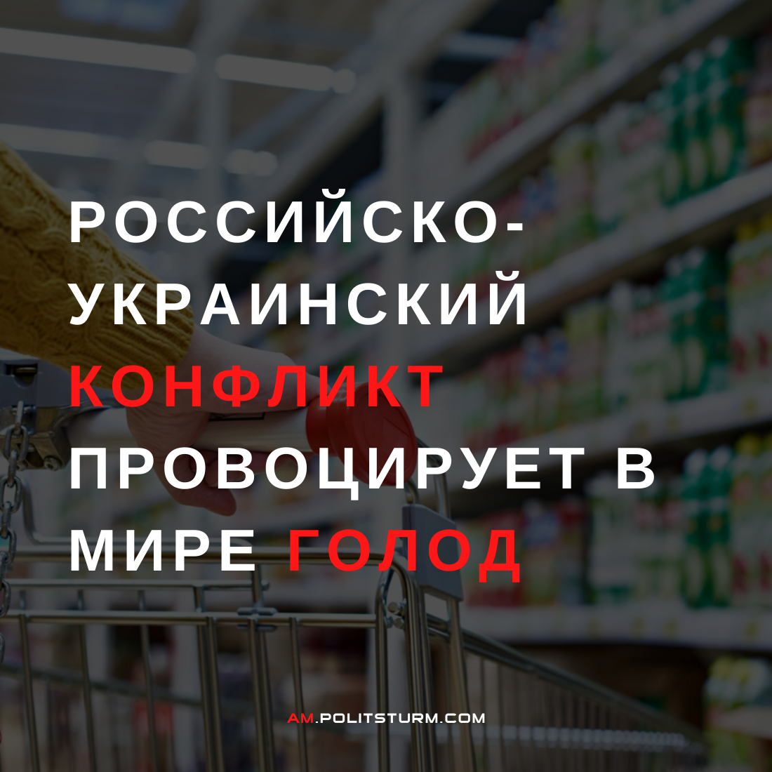

Оригинальная статья
2022-04-14
4 мин. на чтение
На фрукты недостаток орошения повлиял слабее. Поэтому, даже при высоком объеме экспорта, их цены за 12 месяцев даже снизились. Цены на хлеб и крупы выросли на 13% с лишним, на сливочное и растительное масло – примерно на 8% на сахар – на 13% (во всех трех случаях – из-за роста мировых цен на продовольствие). Цены на мясо выросли почти на 10%, частично из-за подорожания зерновых кормов. Цены на рыбу и морепродукты выросли на 30%.
Цены на молочные продукты и яйца выросли относительно слабее (на 7,5%) и во многом за счет яиц, так как весь прошедший год птицефабрики республики не могли обновить производственное поголовье. Местного в республике почти не выращивают (застарелая проблема, которую постоянно откладывали на потом и которая проявилась с началом ковидного кризиса).
Telegram
Facebook
ВКонтакте
Спецоперация в Украине усугубит многие проблемы, с которыми мировая экономика уже сталкивалась до начала конфликта. Продовольственная инфляция не является исключением. Из-за пандемии уже были нарушены цепочки поставок, что привело к возникновению узких мест в распределении и увеличению стоимости доставки.
В дополнение к этому ценовому давлению растущая стоимость энергии еще больше повысила стоимость транспортировки. Экстремальные погодные условия, такие как сильная засуха на Ближнем Востоке, также нарушили производство продовольствия во многих странах. Это подтолкнуло спрос на импорт продовольствия, чтобы компенсировать потерянное производство. По оценкам, Ирану, например, необходимо будет импортировать 7 миллионов тонн пшеницы в этом году, по сравнению с 4,8 миллиона в предыдущем году.
Вторжение в Украину усугубило эти проблемы. Россия и Украина являются крупнейшими в мире экспортерами пшеницы. Разрушение, которое принес конфликт, привело к тому, что цены на пшеницу выросли примерно на 35% за три недели после начала войны. С тех пор цена несколько упала, но она по-прежнему остается на самом высоком уровне с 2008 года.
Конечно, существует достаточно продовольствия чтобы накормить население мира, но хаос войны и анархия рынка означают, что нет быстрого решения этих проблем. Экспорт уже произведенных продуктов питания сильно подорван. Нелегко экспортировать через Черное море в разгар войны. Фактически, в настоящее время в порту для собственной безопасности находятся 140 торговых судов, которые не могут быть использованы для экспорта большего количества продовольствия.
Конфликт также ставит под угрозу будущие урожаи. Продовольственная и сельскохозяйственная организация ООН заявила, что от 20 до 30% пахотных земель Украины в 2022 году, вероятно, останутся незасеянными или неубранными из-за конфликта.
Учитывая эти проблемы с предложением, можно было бы ожидать, что производство будет увеличено в других местах для удовлетворения спроса. Но для того, чтобы это сделать, фермерам нужны удобрения. А важным компонентом при производстве удобрений является природный газ, и цена на него также взлетела. 8 марта The Guardian сообщила, что цены на удобрения в Великобритании приближаются к 1000 фунтов стерлингов за тонну, по сравнению с примерно 650 фунтами стерлингов всего за неделю до этого.
Рынок не только неспособен решить эту проблему – он усугубляет ее. Единственная причина, по которой капиталист инвестирует во что-то, заключается в извлечении прибыли. Поэтому рост цен на продукты питания, вероятно, будет усугубляться спекулированием капиталистов на рынке. С точки зрения последних не имеет значения, голодают ли сотни миллионов людей, пока они могут получать кругленькую прибыль.
В ответ на кризис страны по всему миру отреагировали протекционистскими мерами. Россия и Украина уже запретили экспорт зерна, в то время как Аргентина, Венгрия, Индонезия и Турция ввели ограничения на экспорт продовольствия.
Не так давно идеологи капитализма регулярно восхваляли неудержимую силу глобализации. Однако сейчас мы видим, что в мире растущей конкуренции между антагонистическими национальными государствами, когда возникает кризис, каждый правящий класс пытается экспортировать свои проблемы за границу. Продовольственный кризис не является исключением из этого правила. Последствия для человечества могут быть катастрофическими.
Мы наблюдаем мощное сочетание давления на поставки продовольствия и увеличения транспортных расходов именно в то время, когда спрос высок. Барьеры частной собственности и национального государства означают, что эта проблема не может быть решена в капиталистической системе без того чтобы большое количество людей не голодало.
Цены на пшеницу за последние 25 лет

Ошибка при загрузке изображения
Источник: Trading Economics
Аналогичные процессы происходят в Армении, где в марте существенно изменились цены на продукты.
Жители Армении не поспевают за ростом цен и уже перестали удивляться меняющимся чуть ли не ежедневно ценникам на продукты питания.
Больше всего за год подорожали овощи (почти на 40%): в прошлом году их цены выросли из-за проблем с орошением. Вдобавок, из-за большого спроса в России, туда вырос экспорт не только южных овощей (которыми известна Армения), но и картофеля.
Часто говорят, что война является повивальной бабкой революции. Этот конфликт может подтвердить данный тезис. В начале февраля этого года New York Times процитировала Мориса Обстфельда, бывшего главного экономиста МВФ, который предупредил, что рост цен на продовольствие заставляет его беспокоиться о «социальных волнениях в широких масштабах». Об этом он говорил еще до начала войны на Украине. Он был прав, когда беспокоился. Ведь одной из причин Французской революции был именно рост цен на продовольствие. Революции 1848 года последовали за несколькими годами европейской засухи, подтолкнувшей цены на продовольствие вверх.
В дополнение к этому, если мы посмотрим на график цен на пшеницу за последние 25 лет, мы можем увидеть два пика. Один пик — текущая цена, а другой — в 2008 году. Как сообщает Foreign Policy, этот всплеск цен на продовольствие означал, что в период с 2005 по 2011 год во всем мире было на 250% больше, чем в среднем, продовольственных бунтов. Это в конечном итоге также привело к арабской весне, которую некоторые в то время также называли «голодной революцией».
В то время, когда многие из доминирующих капиталистических стран накопили огромные долги после пандемии коронавируса, конфликт усиливает идеальный шторм, который спровоцирует классовую борьбу в глобальном масштабе.

Оригинальная статья

